КОМИТЕТ  РЕСПУБЛИКИ ТАТАРСТАН  ПО ОХРАНЕ ОБЪЕКТОВ КУЛЬТУРНОГО НАСЛЕДИЯ |  | ТАТАРСТАН РЕСПУБЛИКАСЫНЫӉ МӘДӘНИ МИРАС ОБЪЕКТЛАРЫН САКЛАУ КОМИТЕТЫ

ПРИКАЗ БОЕРЫК
№

О включении выявленного объекта культурного наследия «Полукаменный двухэтажный жилой дом, конец XIX вв.», расположенного по адресу: Республика Татарстан, г. Чистополь, ул. Нариманова, д.64, лит. А, в единый государственный реестр объектов культурного наследия (памятников истории и культуры) народов Российской Федерации в качестве объекта культурного наследия местного (муниципального) значения «Полукаменный двухэтажный жилой дом, конец XIX вв.», расположенного по адресу: Республика Татарстан,
г. Чистополь, ул. Нариманова, д. 64,
лит. А, утверждении границ и режимов использования его территории и предмета охраны

В соответствии с Федеральным законом от 25 июня 2002 года № 73–ФЗ «Об объектах культурного наследия (памятниках истории и культуры) народов Российской Федерации», Законом Республики Татарстан от 1 апреля 2005 года № 60-ЗРТ «Об объектах культурного наследия в Республике Татарстан», постановлением Кабинета Министров Республики Татарстан от 10.06.2016 № 393 «Об утверждении Положения о порядке принятия решения о включении объекта культурного наследия регионального значения или объекта культурного наследия местного (муниципального) значения в единый государственный реестр объектов культурного наследия (памятников истории и культуры) народов Российской Федерации», положительным заключением государственной историко-культурной экспертизы от 02.02.2021, приказываю:
- Включить выявленный объект культурного наследия «Полукаменный двухэтажный жилой дом, конец XIX вв.», расположенный по адресу: Республика Татарстан, г. Чистополь, ул. Нариманова, д. 64, лит. А, в единый государственный реестр объектов культурного наследия (памятников истории и культуры) народов Российской Федерации в качестве объекта культурного наследия местного (муниципального) значения «Полукаменный двухэтажный жилой дом, конец XIX вв.», расположенного по адресу: Республика Татарстан, г. Чистополь,
ул. Нариманова, д. 64, лит. А.
- Утвердить границы территории объекта культурного наследия местного (муниципального) значения «Полукаменный двухэтажный жилой дом, конец XIX вв.», расположенного по адресу: Республика Татарстан, г. Чистополь,
ул. Нариманова, д. 64, лит. А, согласно приложению № 1 к настоящему приказу.
- Утвердить режим использования территории объекта культурного наследия местного (муниципального) значения «Полукаменный двухэтажный жилой дом, конец XIX вв.», расположенного по адресу: Республика Татарстан, г. Чистополь,
ул. Нариманова, д. 64, лит. А, согласно приложению № 2 к настоящему приказу.
- Утвердить предмет охраны объекта культурного наследия местного (муниципального) значения «Полукаменный двухэтажный жилой дом, конец XIX вв.», расположенного по адресу: Республика Татарстан, г. Чистополь,
ул. Нариманова, д. 64, лит. А, согласно приложению № 3 к настоящему приказу.
- Контроль за исполнением настоящего приказа оставляю за собой.

И.о. председателя Комитета Н.В. Прохорова

Приложение № 1
к приказу Комитета
Республики Татарстан по охране объектов культурного наследия
от «___» _________ года № ____

Границы территории
объекта культурного наследия местного (муниципального) значения «Полукаменный двухэтажный жилой дом, конец XIX вв.», расположенного по адресу: Республика Татарстан, г. Чистополь, ул. Нариманова, д. 64, лит. А

Карта (схема) границ территории объекта культурного наследия местного (муниципального) значения «Полукаменный двухэтажный жилой дом, конец XIX вв.», расположенного по адресу: Республика Татарстан, г. Чистополь,
ул. Нариманова, д. 64, лит. А

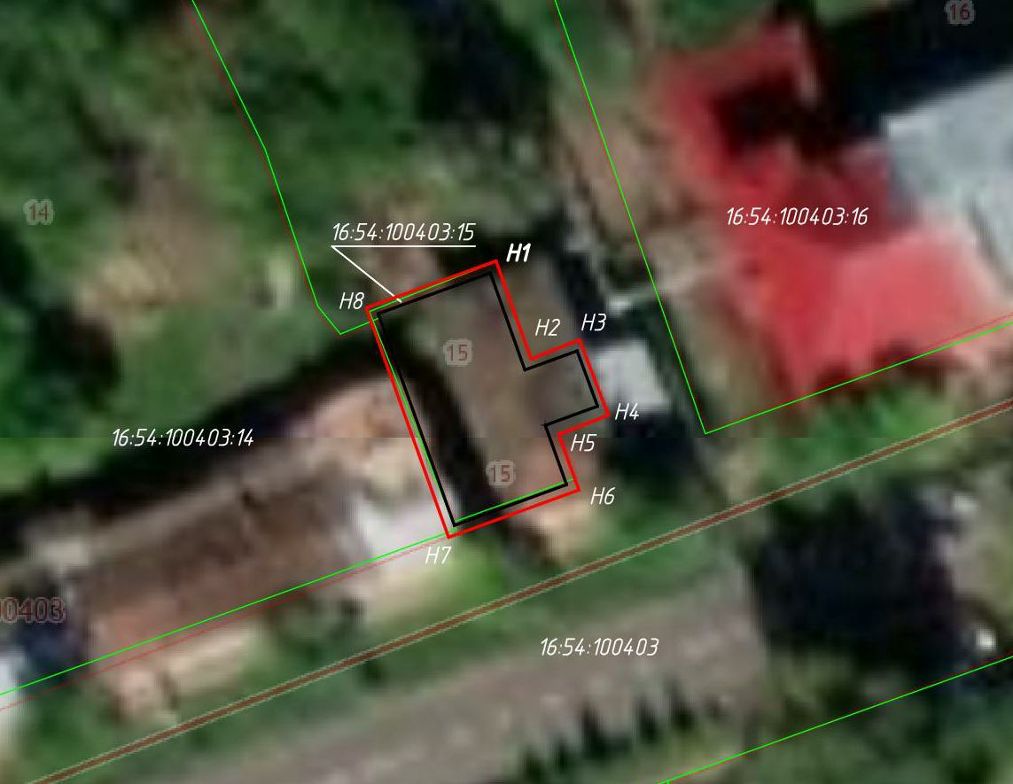

Масштаб 1:500
Условные обозначения:
_________ контур объекта культурного наследия;
_________ граница территории объекта культурного наследия
_________ существующая часть границ земельного участков, в пределах которых
расположен объект

Таблица характерных точек
границы территории объекта культурного наследия местного (муниципального) значения «Полукаменный двухэтажный жилой дом, конец XIX вв.», расположенного по адресу: Республика Татарстан, г. Чистополь,
ул. Нариманова, д. 64, лит. А

№ | Координаты точки в местной системе координат (МСК-16)
№ | X | Y
1 | 429599.48 | 2212094.68
2 | 429591.30 | 2212097.58
3 | 429592.91 | 2212102.02
4 | 429588.24 | 2212103.73
5 | 429586.63 | 2212099.30
6 | 429581.62 | 2212101.11
7 | 429578.19 | 2212091.65
8 | 429596.05 | 2212085.22

Приложение № 2
к приказу Комитета
Республики Татарстан по охране объектов культурного наследия
от «___» ________ года № ____

Режим использования
территории объекта культурного наследия местного (муниципального) значения «Полукаменный двухэтажный жилой дом, конец XIX вв.», расположенного по адресу: Республика Татарстан, г. Чистополь,
ул. Нариманова, д. 64, лит. А

В границах территории объекта культурного наследия местного (муниципального) значения «Полукаменный двухэтажный жилой дом, конец XIX вв.», расположенного по адресу: Республика Татарстан, г. Чистополь,
ул. Нариманова, д. 64, лит. А, разрешается:
- проведение работ по сохранению объекта культурного наследия, направленных на обеспечение физической сохранности объекта культурного наследия, в том числе консервация, ремонт, реставрация, приспособление для современного использования;
- ведение хозяйственной деятельности, не противоречащей требованиям обеспечения сохранности объекта культурного наследия и позволяющей обеспечить функционирование объекта культурного наследия в современных условиях;
- использование и приспособление объекта культурного наследия для современного использования в соответствии с видами функционального использования без изменения его особенностей, составляющих предмет охраны;
- снос сооружений и объектов, в том числе временных, нарушающих целостность объекта культурного наследия с учетом требований Федерального закона от 25 июня 2002 года № 73-ФЗ «Об объектах культурного наследия (памятниках истории и культуры) народов Российской Федерации»;
- капитальный ремонт существующих объектов инженерной инфраструктуры (внешние сети водоснабжения, канализации, теплоснабжения, газоснабжения, электроснабжения, телефонизации и др.), а также прокладка новых объектов инженерной инфраструктуры подземным способом при условии отсутствия влияния производимых работ (в том числе динамических воздействий) на объект культурного наследия;
- благоустройство территории, направленное на сохранение, использование и популяризацию объекта культурного наследия;
- использование в покрытии площадок, подходов и проездов традиционных материалов (кирпич, камень, гранит и иные природные материалы, а также материалы, имитирующие натуральные);
- применение отдельно стоящего оборудования освещения, отвечающего характеристикам элементов исторической среды;
- озеленение: сохранение деревьев, санирующая и санитарная рубка зеленных насаждений, высадка новых элементов озеленения;
- сохранение историко-градостроительной среды, воссоздание утраченных исторических элементов ценных в мемориальном и архитектурно-ансамблевом отношении (зданий, строений, сооружений, малых архитектурных форм, ограждений, ворот) при наличии достаточных научных данных, необходимых для их воссоздания с учетом требований Федерального закона от 25 июня 2002 года
№ 73-ФЗ «Об объектах культурного наследия (памятниках истории и культуры) народов Российской Федерации»;
- установка информационных надписей и обозначений на главном фасаде объекта культурного наследия не выше первого этажа;
- размещение средств наружной информации (вывесок), предназначенных для доведения до сведения потребителей в соответствие с требованиями Федерального закона от 07.02.1992 № 2300-1 «О защите прав потребителей»: информация о профиле деятельности, фирменном наименовании организации, месте ее нахождения (адресе) и режиме работы, о государственной регистрации индивидуального предпринимателя и наименовании зарегистрировавшего его органа в соответствии с законодательством;
- высота средств наружной информации (вывесок) должна составлять не более 2/3 от высоты фриза, простенка между окнами этажей, в пределах которой регламентируется размещение той или иной конструкции;
- при наличии арочных окон высота конструкций, расположенных между окнами этажей, уменьшается до ½. Ширина информационных конструкций должна составлять, не более 2/3 от ширины простенка, в пределах которого регламентируется размещение той или иной конструкции, за исключением декоративно-художественных панно.
Все вышеуказанные работы проводятся в соответствии с требованиями Федерального закона от 25 июня 2002 года № 73-ФЗ «Об объектах культурного наследия (памятниках истории и культуры) народов Российской Федерации».
В границах территории объекта культурного наследия местного (муниципального) значения «Полукаменный двухэтажный жилой дом, конец XIX вв.», расположенного по адресу: Республика Татарстан, г. Чистополь,
ул. Нариманова, д. 64, лит. А, запрещается:
- строительство объектов капитального строительства и увеличение объемно-пространственных характеристик существующих на территории памятника или ансамбля объектов капитального строительства; проведение земляных, строительных, мелиоративных и иных работ, за исключением работ по сохранению объекта культурного наследия или его отдельных элементов, сохранению историко-градостроительной или природной среды объекта культурного наследия;
- установка на фасадах и крыше объекта культурного наследия кондиционеров, крупногабаритных антенн и иных элементов инженерного оборудования;
- установка средств наружной рекламы;
- прокладка объектов инженерной инфраструктуры (внешние сети водоснабжения, канализации, теплоснабжения, газоснабжения, электроснабжения, телефонизации и др.) надземным способом;
- установка киосков, павильонов, навесов, малых архитектурных форм, за исключением восстановления утраченных;
- использование технологий, создающих динамические нагрузки (применение машин ударного действия, таких, как прессы, молоты и т. д., кривошипно-шатунных механизмов, молотов и других механизмов ударного действия, одновременное использование большого количества машин с синхронным или асинхронным приводом) на объект культурного наследия и на окружающую его застройку;
- засорение территории объекта культурного наследия строительными, бытовыми отходами любого вида и форм;
- вырубка деревьев, за исключением санитарных рубок.

Приложение № 3
к приказу Комитета
Республики Татарстан по охране
объектов культурного наследия
от «_____» ______ года № _____

Предмет охраны
объекта культурного наследия местного (муниципального) значения «Двухэтажный полукаменный жилой дом с воротами, конец XIX в.», расположенного по адресу: Республика Татарстан, г. Чистополь, ул. Ленина, д. 60, лит. А

1. Градостроительные особенности:
- местоположение и градостроительные характеристики здания, участвующего в формировании фронта застройки улицы Нариманова, его роль в композиционно-планировочной структуре владения и квартала;
2. Объемно-пространственная композиция:
- прямоугольное в плане полукаменное здание;
- высотные отметки по венчающему карнизу;
3. Крыша:
- конфигурация, материал, высотные отметки по конькам;
4. Композиционное решение фасадов:
- форма, размер, оформление оконных и дверных проемов;
- кирпичный прямой руст на первом этаже, междуэтажный кирпичный карниз, венчающий деревянный карниз с кронштейнами, деревянные тумбы на крыше;
5. Архитектурно-художественное оформление фасадов:
- кирпичные лопатки с алмазным рустом в уровне первого этажа, деревянные лопатки в уровне второго этажа, кирпичные наличники лучковых оконных проемов с замковыми камнями на первом этаже, резные деревянные наличники с сандриками с ушками и фартуками на втором этаже;
- материал и характер отделки фасадных поверхностей, в том числе неоштукатуренная поверхность стен первого этажа, обшивка тесом стен второго этажа;
- колористическое решение фасадов (уточняется в процессе реставрационных исследований);
- столярные заполнения оконных проемов, их материал, характер оформления и колористическое решение (уточняется в процессе реставрационных исследований);
6. Интерьеры:
- деревянные и кирпичные капитальные стены, их конструкция и материал;
- местоположение, материал и конструкция внутренних лестниц;
- тянутые профилированные карнизы;
- пространственно-планировочная структура интерьеров здания в пределах капитальных стен и перекрытий;
7. Капитальные стены:
- конструкции и материал капитальных стен;

Изменение предмета охраны может быть осуществлено в порядке и случаях, предусмотренных законодательством об объектах культурного наследия.

ТАБЛИЦА ПРЕДМЕТА ОХРАНЫ
(ОСНОВНЫХ ЭЛЕМЕНТОВ, ПРЕДЛАГАЕМЫХ К ОХРАНЕ*)

№ | Предмет охраны | Фотофиксация основных элементов
1. | Градостроительные особенности: местоположение и градостроительные характеристики здания, участвующего в формировании фронта застройки улицы Нариманова, его роль в композиционно- планировочной структуре владения и квартала; | 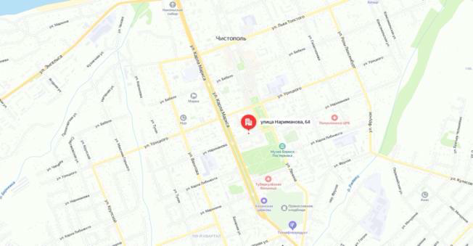
2. | Объемно-пространственная композиция: прямоугольное в плане полукаменное здание; высотные отметки по венчающему карнизу; | 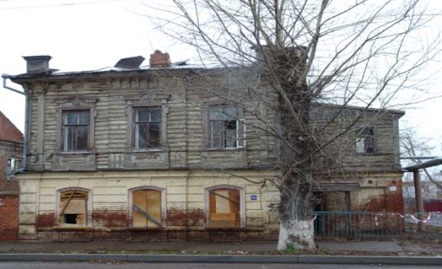
3. | Крыша: конфигурация, материал, высотные отметки по конькам; | 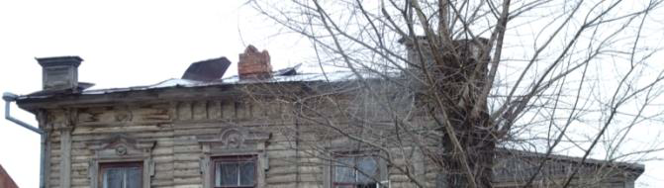
4. | Композиционное решение фасадов: форма, размер, оформление оконных и дверных проемов; кирпичный прямой руст на первом этаже, междуэтажный кирпичный карниз, венчающий деревянный карниз с кронштейнами, деревянные тумбы на крыше; | 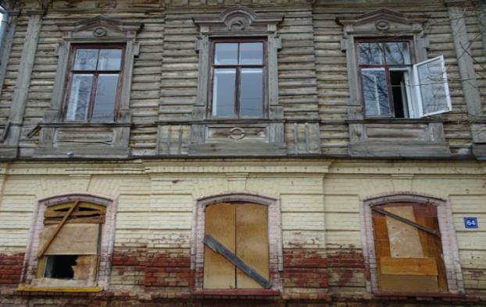
5. | Архитектурно-  художественное оформление фасадов: кирпичные лопатки с алмазным рустом в уровне первого этажа, деревянные лопатки в уровне второго этажа, кирпичные наличники лучковых оконных проемов с замковыми камнями на первом этаже, резные деревянные наличники с сандриками с ушками и фартуками на втором этаже; материал и характер отделки фасадных поверхностей, в том числе неоштукатуренная  поверхность стен первого этажа, обшивка тесом стен второго этажа; колористическое решение фасадов (уточняется в процессе реставрационных  исследований); столярные заполнения оконных проемов,  их материал, характер  оформления и колористическое  решение (уточняется в  процессе реставрационных  исследований); | 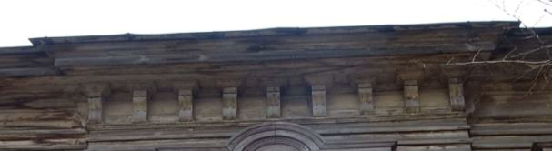  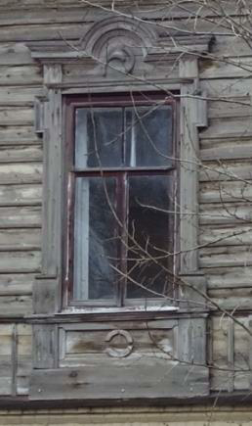  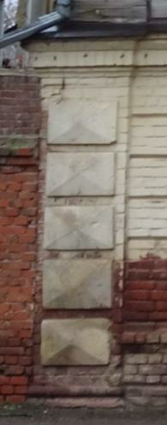
6. | Интерьеры: деревянные и кирпичные капитальные стены, их конструкция и материал; местоположение, материал и конструкция внутренних лестниц; тянутые профилированные карнизы;  пространственно- планировочная структура интерьеров здания в пределах капитальных стен и перекрытий; | 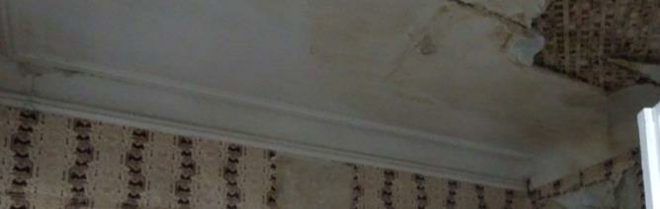  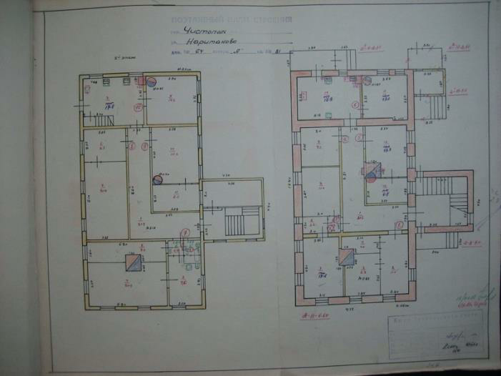
7. | Капитальные стены: конструкции и материал капитальных стен; | См. план здания по тех. паспорту здания.
* Предмет охраны подлежит уточнению и дополнению при дальнейшем исследовании объекта, а также в процессе производства реставрационных работ.

